Тезисы к докладу по конфликтологии
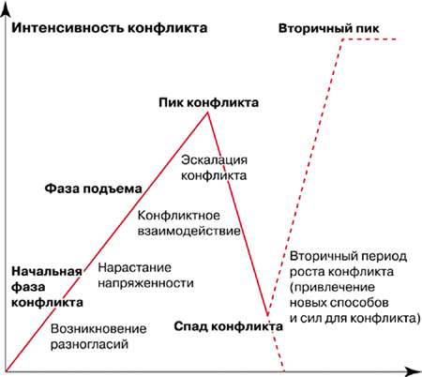

2%

5

7

46

20
92

Так, если менеджер «входит в управление конфликтом»
- в начальной фазе, вероятность успешного разрешения составляет около 92%;
- если на фазе подъема — 46%,
- на стадии пика — менее 5%,
- на стадии спада — около 20%,
- на стадии вторичного периода роста — менее 7%,
- на стадии вторичного пика — менее 2%. (См. Дмитриев А. В., Кудрявцев В. Н., Кудрявцев С. В. Введение в общую теорию конфликтов. — Юридическая конфликтология, ч. 1. — М., 1993. С. 95.)
Оригинал статьи по адресу: http://hrliga.com/index.php?module=profession&op=view&id=602

Конфликт.
Мне вспоминается образ костра. У него ест начало (он может тлеть или вспыхнуть). Достигнуть апогея. И конечно есть конец (сразу вспоминается костровище, обгоревшие угли, иногда, пепелище).
Из схемы видно, что оптимальнее всего конфликт «тушить» в самом начале. На этапе возникновения разногласий. Вероятность успешно разрешить конфликт – 92%. То есть в 9 из 10 случаев! Сложность в том, что менеджера по персоналу как раз и нет рядом на этом этапе. Но запомним именно эту область – самую благоприятную.
Что происходит с человеком, когда oн сталкивается с проблемой противоречия?
Возможен отсроченный выбор – как отреагировать на возникшие противоречия. Но так бывает редко. Чаще всего:
- сначала идет эмоциональная оценка ситуации
в оценке ситуации скорее имеет место целостное «схватывание» образа ситуации в аффективных тонах
- и следом – немедленная реакция на основе этой оценки
мы испытываем определенные чувства по отношению к чему-либо за долю секунды от того, как начинаем об этом размышлять
Какой будет эта реакция – зависит от того, как человек раньше поступал в конфликтных ситуациях. Неважно, что он знает о путях конструктивного разрешения конфликта. В это момент он делает то, что у него «записано в навыках».
Итак, имеем:
- В момент возгорания конфликта (на этапе возникновения противоречий) чаще всего рядом нет менеджера по персоналу (принимаем, что он специалист в области конфликтологии).
- В этот момент сначала включаются эмоции, потом – немедленная реакция.
Каков выход?

Обратим внимание на этот начальный этап с другой стороны. Часто видимой частью начала конфликта является спор. В советские времена говорили: «В споре рождается истина».
Что вы скажете по этому поводу?

Итак, я расскажу вам о технике ухода от спора. Освоив ее, вы будете на автомате использовать ее во время немедленной реакции на основе эмоциональной оценки. То есть сейчас мы получим знания, проработаем эту технику – получим умения. Навык придет после нескольких повторений в реальной жизни.
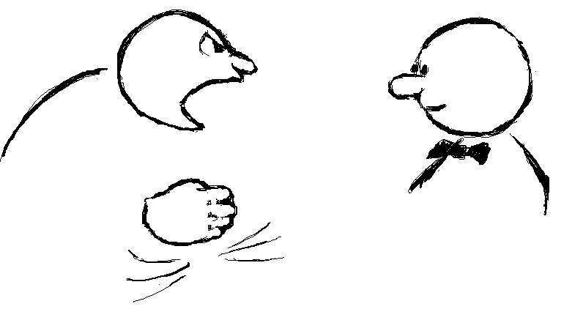
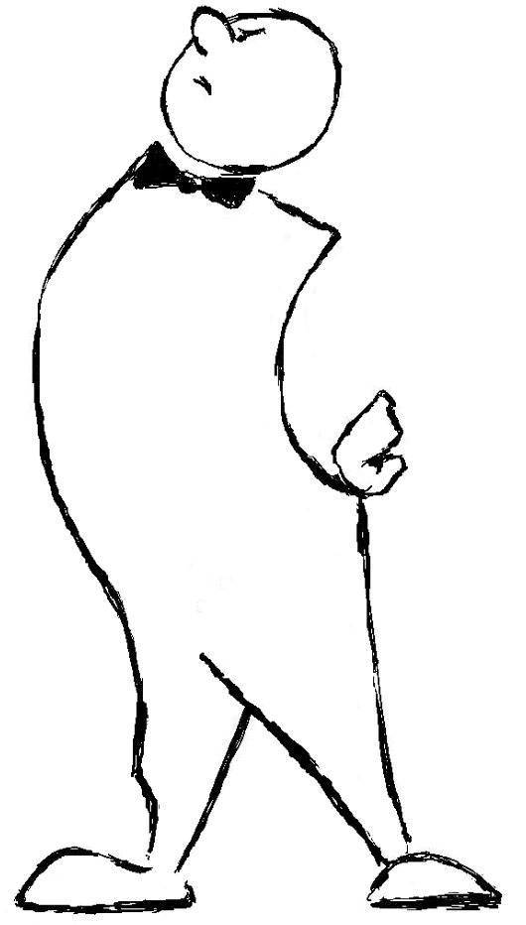

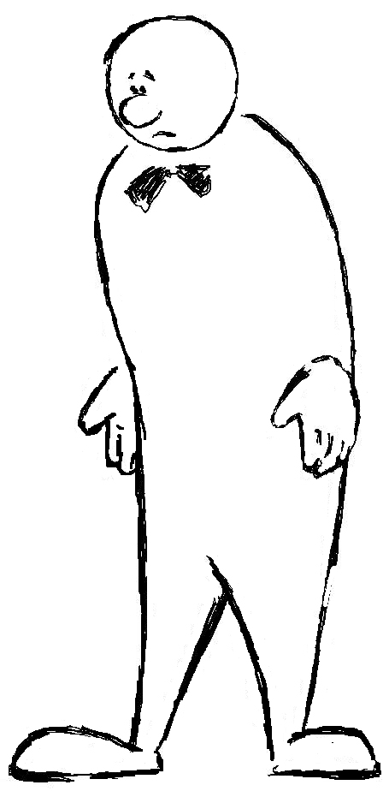
сначала идет эмоциональная оценка ситуации

немедленная реакция на основе этой оценки

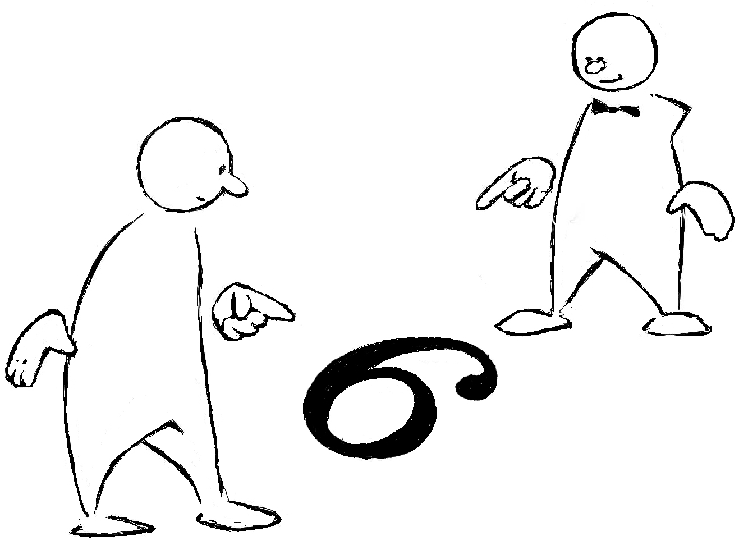

Экспансия спора | Уход от спора
- Какая красивая шестерка…  - ?? Какая же это шестерка, это ж девятка!  - Девятка?! Да нет, это самая настоящая шестерка!  - Да ты что, в школе не учился?! Не можешь отличить шестерку от девятки?!  - Да ты сам «глаза разуй»! Я-то учился нормально, это ты грамотей!  ……. | - Какая красивая шестерка…  - Д-а-а? Интересно… Я сейчас зайду с вашей стороны… Да, вы правы, с вашей стороны это действительно шестерка! Как интересно.. Давайте теперь посмотрим с моей стороны. Смотрите-ка как интересно. А с моей стороны это девятка.

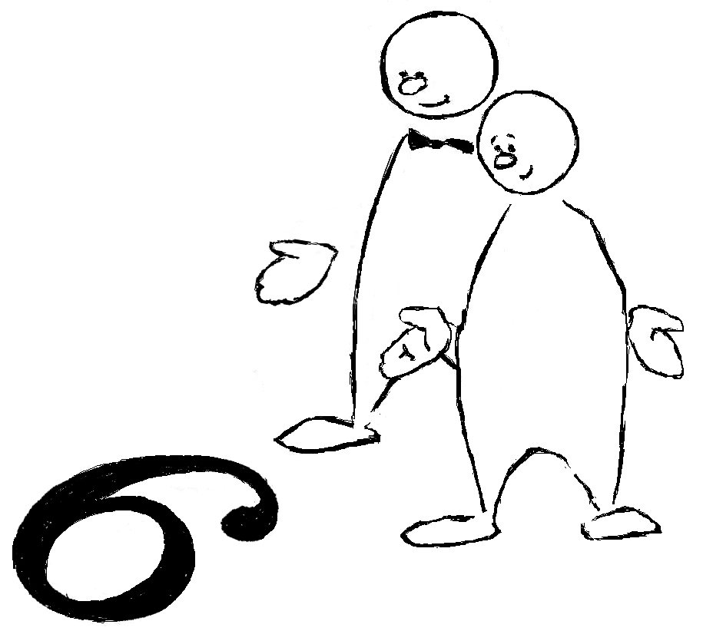
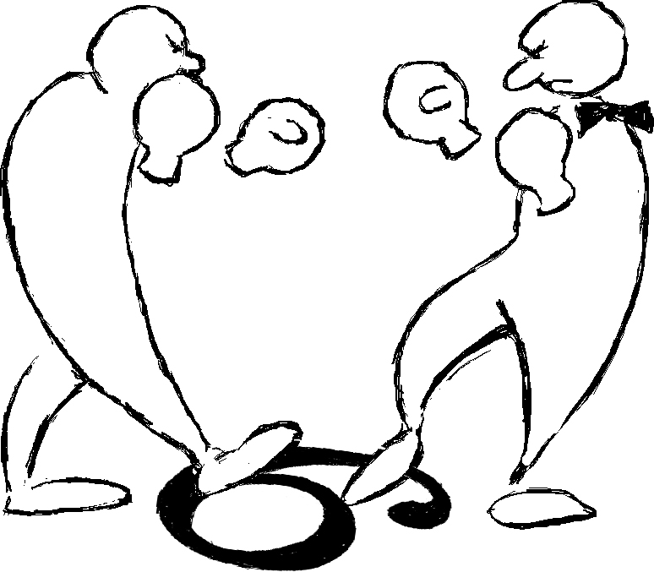

Техника ухода от спора.
Главное правило при споре – уходить от спора.

Вызов на спор

Согласиться с собеседником
Тогда он опускает “руки с кулаками”. А вот теперь можно говорить
свою точку зрения
Да, я с вами согласен,
- возможны разные варианты…
- я тоже так считаю…
- мне рассказывали, что такое возможно
- на первый взгляд это действительно так…
- и я так раньше думал…
- многие поначалу сомневаются…
- это действительно так на первый взгляд…
- мне говорили, иногда так происходит…

Соглашаться только с фактами, игнорируя интерпретацию, оценку спорящего

Метод “ДА, И”
Исключаем «НО – убийцу предыдущей информации », когда доводы Клиента отвергаются, и он опять вызывается на спор.
- теперь давайте посмотрим...
- теперь, если посмотреть с другой стороны…
- а потом видят, что…
- и вместе с тем…
- потом я увидел, что...
- а потом понятно, что...
- может быть это (у наших конкурентов), в тоже время у нас....

Информация, которую хотим дать

Да, я с вами согласен, на первый взгляд это действительно так, теперь давайте посмотрим…

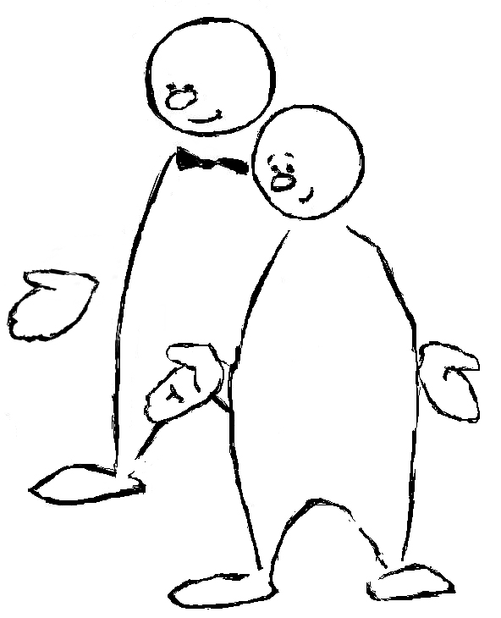

Да, я с вами согласен, многие поначалу сомневаются, а потом видят, что…

Да, я с вами согласен, и я так раньше думал, потом я увидел, что…

